GCM

Dieta-Já
Levantamento de requisitos

Versão:00.01 | 01.00
Data: | 23 Dezembro 2020
Identificador do documento: | 1
Versão do Template Utilizada na Confecção: | 00.01
Localização: | NA

Todos os direitos reservados a GCM Develoment Group. Histórico de revisões do modelo
Versão  (XX.YY) | Data  (DD/MMM/YYYY) | Autor | Descrição | Localização
00.01 | 20/DEZ/2020 | cbarretta | Versão inicial
00.02 | 22/DEZ/2020 | cbarretta | Formatação do doc. e revisão.
01.00 | 23/DEZ/2020 | cbarretta | Formatação do doc. e revisão para fechar uma versão.
01.01 | 04/JAN/2021 | cbarretta | Formato final
02.00 | 06/ABR/2021 | cbarretta | 1° Revisão para entregas terceiro semestre
03.00 | 23/MAI/2021 | cbarretta/mizia/gabriele Leonel | Adaptação para AOO primeira entrega.
03.01 | 25/MAI/2021 | gabriele Leonel | Atualização dos Casos de Uso e Diagrama de Classes

Aprovadores
Nome | Função
Caio Augusto Barretta  Gabriele Leonel  Mízia Lima | Gerente de Projeto
Caio Augusto Barretta  Mízia Lima | Gerente de Configuração
Gabriele Leonel | Engenheira de Qualidade e Processo
Gabriele Leonel  Mízia Lima | Analista de Negócios
Caio Augusto Barretta | Arquiteto de Software
Caio Augusto Barretta  Gabriele Leonel  Mízia Lima | Desenvolvedor
Índice
1. Introdução 5
2. Visão Geral do Produto 6
3. Requisitos Funcionais 7
4. Diagrama de Casos de Uso 8
5. Diagrama de Classe 10

Introdução

Propósito
Este documento especifica os requisitos dos sistemas a serem desenvolvidos pela GCM, fornecendo aos desenvolvedores as informações necessárias para o projeto e implementação, assim como para a realização dos testes e homologação do sistema.

Público Alvo
Este documento se destina aos arquitetos de software, engenheiros de software e testadores.

Escopo
Este documento realiza a elicitação de requisitos do sitema Dieta-Já.

Referências

“Glossário” | Versão | Localização:
1 | NA | https://docs.microsoft.com/pt-br/dotnet/fundamentals/

Técnica(s) utilizada(s) para levantamento de requisitos
O Levantamento de requisitos será feito por entrevista direta com as partes interessadas, nutricionistas e paciente, para entender o processo atual e criar um sistema para gerar valor para as partes interessadas.

Visão geral do documento
- Na seção 2 Apresenta uma visão geral do sistema, caracterizando qual é o seu escopo e descrevendo seus usuários.
- Na seção 3 São enumerados todos os requisitos funcionais,

Visão Geral do Produto

O Dieta-Já possibilitará melhorar a comunicação do acompanhamento dos pacientes de um nutricionista. Temos como objetivo Construir a ponte entre Nutricionistas e Pacientes, de forma efetiva visando nada menos do que o sucesso de ambos.
Nosso sistema simples intuitivo, moderno e robusto, vai ajudar a simplificar a sua vida como nutricionista e melhor sua comunicação com os pacientes.
Suas principais funcionalidades são: Controle de acesso e visualização diferentes entre perfil de nutricionista e paciente, cadastro de porção de alimentos, cadastro de porção de alimentos, cadastro de Dieta, cadastro de Pacientes, quadro de relatórios, consultar Sugestão de Dieta, consultar Porção de Alimento, registrar Consumo diário de alimento, relatório de consumo de alimento.
O Público-alvo do sistema são nutricionistas e seus Pacientes.

Descrição dos usuários

Interessado(s) | Descrição
Nutricionista | Prescreve dietas para pacientes, cadastra porção de alimento, dieta, pacientes e consultam relatórios.
Pacientes | Consultam dietas, porção de alimentos e registram consumo diário de alimento e consultam relatórios de consumo de alimento.

Requisitos Funcionais
Para melhor clareza, as funcionalidades são agrupadas e descritas nas subseções a seguir.

RF001 Prescrever Dietas
O perfil Nutricionista deve conseguir prescrever dietas para os pacientes.

RF002 Cadastrar Porções de alimento
O perfil Nutricionista deve conseguir cadastrar porção de alimento

RF003 Cadastrar Dietas
O perfil Nutricionista deve conseguir cadastrar dietas

RF004 Cadastrar Pacientes
O perfil Nutricionista deve conseguir cadastrar pacientes

RF005 Consultar Dashboard de relatórios
O perfil Nutricionista deve conseguir consultar relatórios do consumo diário de alimento dos pacientes.

RF006 Consultar Dietas prescritas.
O perfil Paciente deve conseguir visualizar a dieta prescrita pelo nutricionista dele.

RF007 Cadastrar Nutricionista.
O perfil Administrador deve conseguir cadastrar nutricionistas no sistema.

RF008 Registar consumo diário de alimento
O perfil Paciente deve conseguir registrar o consumo diário de alimento.

RF009 Consultar relatórios de consumo de alimento
O perfil Paciente deve conseguir consultar relatórios sobre seu consumo de alimento.

RF010 Visualizar e Editar Perfil
O perfil Paciente deve somente conseguir alterar o avatar (foto) e somente visualizar os dados cadastrados para o paciente.

Diagrama de Casos de Uso
Para melhor clareza, as funcionalidades propostas para o sistema são descritas abaixo.
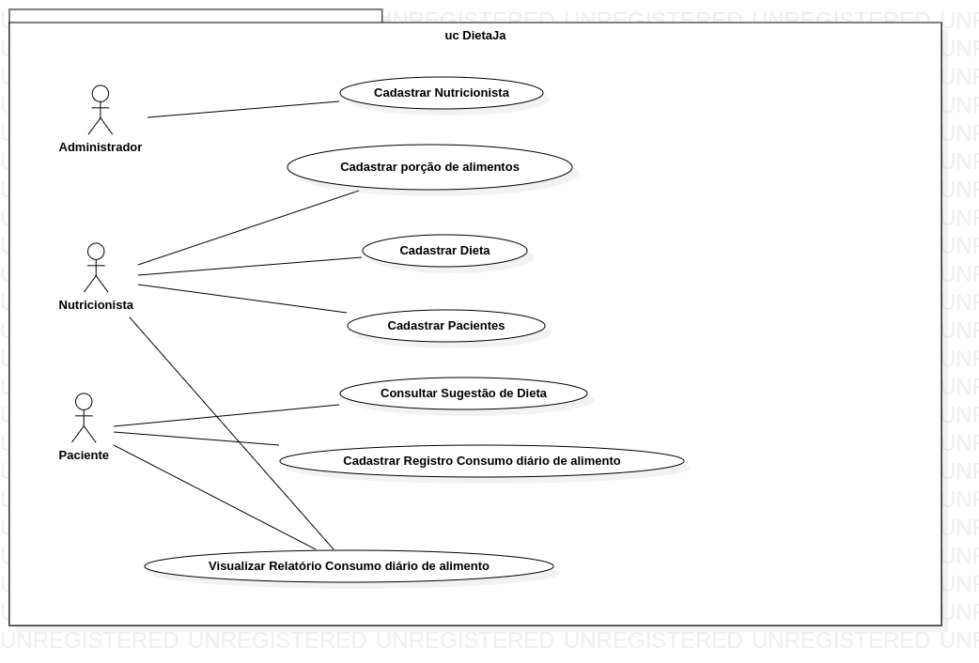

Cadastrar Nutricionista
4.1.1. O administrador deve cadastrar um usuário nutricionista.

Cadastrar porção de alimentos
4.2.1. O nutricionista deve cadastrar alimentos e suas determinadas porções
4.2.1.1. A porção de alimentos deve estar associada à ao menos uma refeição.

Cadastrar Dieta
4.3.1. O usuário nutricionista deve cadastrar uma dieta
4.3.1.1. A dieta deve estar associada à ao menos uma porção de alimentos.

Cadastrar Pacientes
4.4.1. O nutricionista deseja cadastrar os dados de seus pacientes no sistema.
4.4.1.1. O paciente deve conseguir acessar o sistema.
4.4.1.2. O paciente deve ter uma dieta associada.

Consultar Sugestão de Dieta
4.5.1. O paciente de poder visualizar a dieta que o nutricionista associou a ele.
4.5.1.1. Assim que o paciente abrir o sistema ele deve ter acesso a dieta facilmente na tela inicial.
4.5.1.2. A dieta associada ao paciente deve conter a visualização das Porção de Alimento e dias da semana associados.

Cadastrar Registro Consumo diário de alimento
4.6.1. O paciente pode registrar diariamente como está sendo a experiência da dieta recomendada.
4.6.1.1. O paciente pode registrar o sentimento de satisfação conforme a dieta passada pelo nutricionista.
4.6.1.2. O registro tem como base dias da semana, refeição realizadas.

Visualizar Relatório Consumo diário de alimento
4.7.1. O nutricionista deve conseguir visualizar relatório Consumo diário de alimento no sistema.
4.7.1.1. O relatório deve conter informações sobre o Consumo diário de alimento dos pacientes ativos no sistema.
4.7.2. O paciente deve conseguir visualizar relatório Consumo diário de alimento no sistema.
4.7.2.1. O relatório deve conter informações sobre o Consumo diário de alimento somente do paciente em questão.

Diagrama de Classe
Para melhor clareza, a representação estrutural e relação das classes estão no mesmo diretório do documento.

